Desenvolvimento Realizado
1. Novas telas:
1.1 - Cadastro de Estoque:
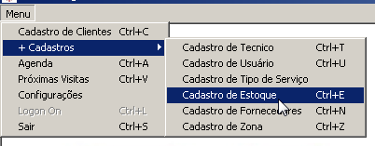
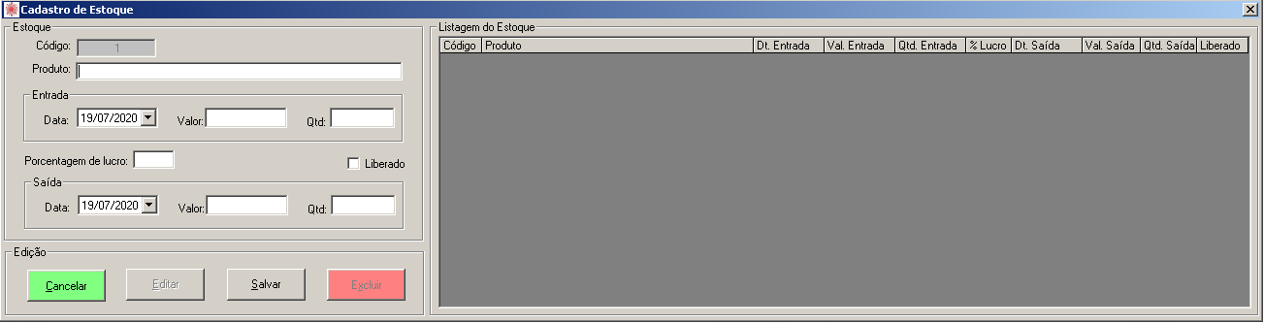
Obs.: Inclusão do campo Porcentagem de lucro e opção de cálculo automático de lucro após preechimento deste novo campo.
1.2 - Cadastro de Fornecedores:
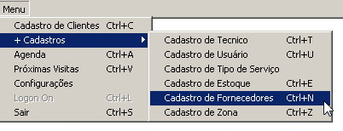
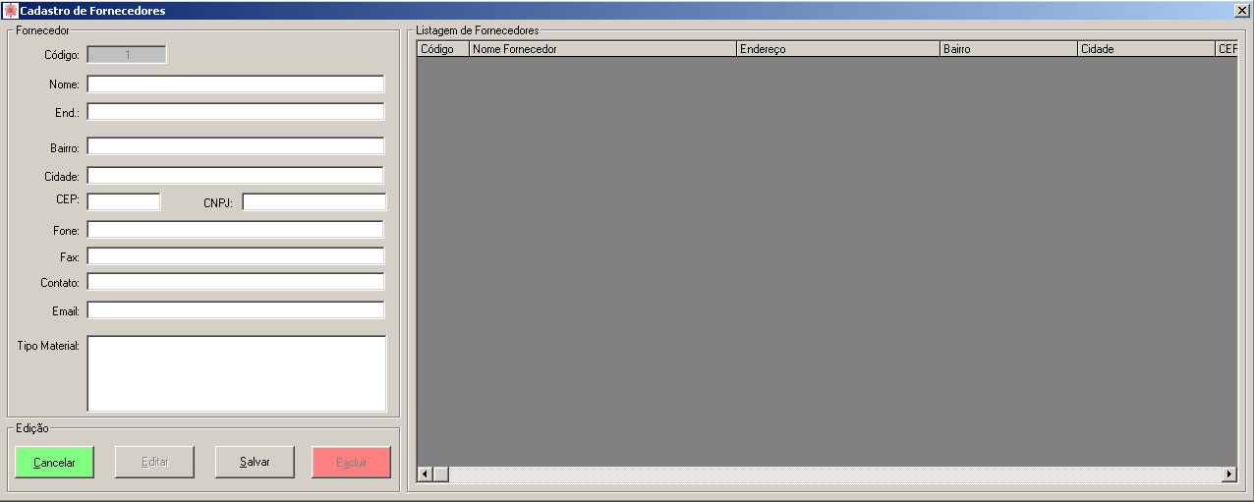

2. Alterações:
2.1 – Cadastro de Clientes
A. Campo “Arquivo Morto”
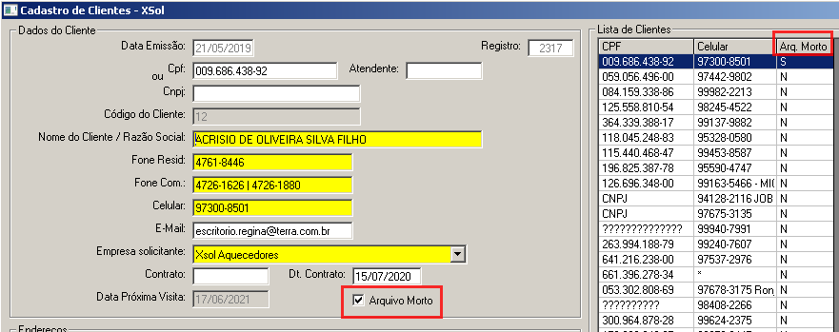

Uma vez que o cliente tem seu cadastro editado e é selecionado como “Arquivo Morto”, o mesmo não poderá mais receber atendimentos.

B. Inclusão de filtro para exibição de todos os clientes ou somente exibição do Arquivo morto;
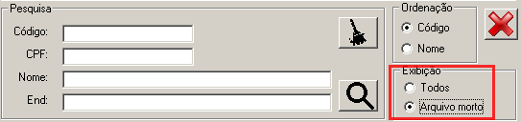

C. Alteração na GRID de equipamentos, para permitir a seleção de mais de um equipamento para um mesmo
endereço e para mostrar a nova coluna “Cod_Endereco”
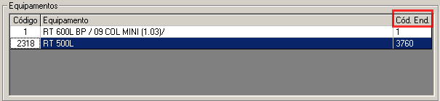

D. Alteração na tela de cadastro de equipamentos, para incluir o novo campo Cod. Endereço(s) na tela e no grid.
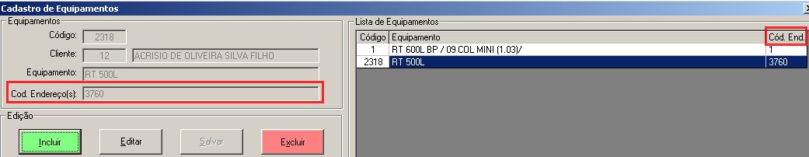

  - Tela da Agenda

- Alteração na tela para inclusão de campo onde será possível informar quais os dias que o técnico NÃO estará disponível no mês corrente: OK

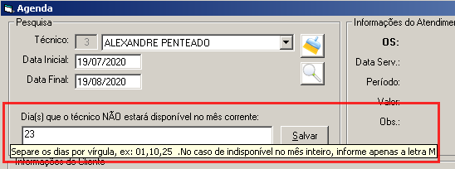

  - Tela de OS:

A. Inclusão de validação da data do atendimento, com análise de dias úteis:
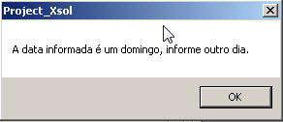

B. Ao clicar no botão Atende , se o cliente estiver no Arquivo Morto exibir mensagem que não poderá haver atenimento para o mesmo:
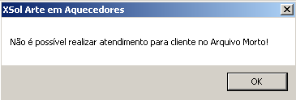

C. Verificação da agenda do técnico selecionado, informando se este estará ou não disponível no dia informado:
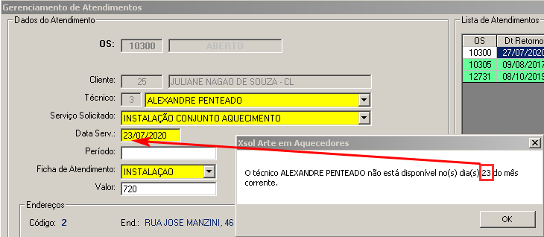
Conforme gravado no item 2.2

D. Alteração no agendamento do serviço “13 – Instalação de Aquecedor”, para que seja agendada automaticamente uma próxima visita com a data de um ano depois, esta visita pode ser vista na tela Gerenciador de Visitas.

  - Fichas\Relatórios

- Ficha de assistência Técnica: Fazer alteração nesta ficha para exibir todos os equipamentos, tipos de serviços e incluir campo para observações do técnico: Pendente para ajuste no dia

- Ficha de Instalação (PISCINA): Incluído campo para observações

- Ficha de Instalação: Incluído campo para observações

  - Tela Manutenções Preventivas:

A. Incluído o campo responsável por receber a digitação do horário do agendamento, na tela e no grid:

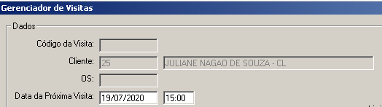

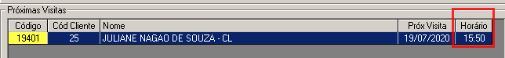

- Na tela, inserir o campo referente ao Limite de ligações diárias:

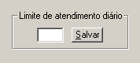

F. Na tela, criar regra para que seja respeitado o limite de atendimentos diários que foi configurado, alertando o usuário por meio de mensagem na tela caso o limite seja atingido:

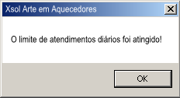

2.6 Remoção do Cadastro de Empresa do Menu de Cadastros.

